UNIVERSIDADE FEDERAL DE MINAS GERAIS

ESCOLA DE ENGENHARIA

CURSO DE ENGENHARIA DE SISTEMAS

MATHEUS SILVA ARAUJO

TÍTULO DO TRABALHO: E O SUBTÍTULO (SE HOUVER)

TRABALHO DE CONCLUSÃO DE CURSO I

BELO HORIZONTE
2019
MATHEUS SILVA ARAUJO

TÍTULO TRABALHO: E O SUBTÍTULO (SE HOUVER)

Trabalho de Conclusão de Curso apresentada como requisito parcial à obtenção do título de Engenheiro de Sistemas, da Escola de Engenharia da Universidade Federal de Minas Gerais.

Orientador: Prof. Dr. Ana Liddy Cenni de Castro Magalhães
Co-orientador: Vinicius Matos Paiva

BELO HORIZONTE
2019

Espaço destinado à dedicatória (elemento opcional). Folha que contém o oferecimento do trabalho à determinada pessoa ou pessoas.

Exemplo: Dedico este trabalho à minha família, pelos momentos de ausência.

AGRADECIMENTOS
Folha que contém manifestação de reconhecimento a pessoas e/ou instituições que realmente contribuíram com o autor, devendo ser expressos de maneira simples. Coloca-se no espaço superior da folha a palavra Agradecimento(s), grafada em CAIXA ALTA, em negrito e centralizada.

Espaço destinado à epígrafe (elemento opcional). Nesta folha, o autor usa uma citação, seguida de indicação de autoria e ano, relacionada com a matéria tratada no corpo do trabalho.

Exemplo: Eu denomino meu campo de Gestão do Conhecimento, mas você não pode gerenciar conhecimento. Ninguém pode. O que você pode fazer, o que a empresa pode fazer é gerenciar o ambiente que otimize o conhecimento. (PRUSAK, Laurence, 1997)

RESUMO
Elemento obrigatório, constituído de uma sequência de frases concisas e objetivas, fornecendo uma visão rápida e clara do conteúdo do estudo. O texto deverá conter no máximo 500 palavras. Também, não deve conter citações. O resumo deve ser redigido em parágrafo único, espaçamento simples e seguido das palavras representativas do conteúdo do estudo, isto é, palavras-chave, em número de três a cinco, separadas entre si por ponto e finalizadas também por ponto. Usar o verbo na terceira pessoa do singular, com linguagem impessoal (pronome SE), bem como fazer uso, preferencialmente, da voz ativa.
Palavras-chave: Palavra 1. Palavra 2. Palavra 3. Palavra 4. Palavra 5. (separados entre si por ponto)

ABSTRACT
Elemento obrigatório. É a versão do resumo em português para o idioma de divulgação internacional. Deve aparecer em folha distinta do resumo em língua portuguesa e seguido das palavras representativas do conteúdo do estudo, isto é, das palavras-chave. Sugere-se a elaboração do resumo (Abstract) e das palavras-chave (Keywords) em inglês; para resumos em outras línguas, que não o inglês, consultar o departamento / curso de origem.
Keywords: Keyword 1. Keyword 2. Keyword 3. Keyword 4. Keyword 5. (separados entre si por ponto)

LISTA DE ILUSTRAÇÕES
Figura 1 - Valor agregado por internalização. Adaptado de (Moreira, 2005) 17
Figura 2 - Modos de conversão do conhecimento. Adaptado de (Zambalde & Alvez, 2004) 19
Figura 3 – Cynefin Framework, Fonte (Kurtz & Snowden, 2003) 23
Figure 4 - Grafo direcionado, adaptado de (Cormen, 2012) 24

LISTA DE TABELAS
Tabela 1 - Desempenho dos alunos na prova de conhecimentos específicos 20
Tabela 2 - Situação da Educação Brasileira em 2002 – Ensino Médio 20

LISTA DE Símbolos, ABREVIATURAS, SIGLAS e acrônimos
Elemento que consiste na relação, em ordem alfabética, dos símbolos usados (por exemplo em equações). Símbolos em alfabeto latino devem aparecer antes dos símbolos gregos, que devem estar na ordem do alfabeto grego.
Além disso, aparecem as abreviaturas (parte da palavra representando o todo), siglas (forma de abreviatura formada pelas letras iniciais de palavras de expressões) e acrônimos (palavras formadas por letras ou sílabas iniciais de outras expressões, formando uma palavra pronunciável). Siglas e acrônimos são utilizados no texto, seguidos das palavras ou expressões correspondentes por extenso.
Recomenda-se a elaboração de listas específicas e separadas a partir da existência de cinco elementos da mesma espécie.

LISTA DE SÍMBOLOS
H | Campo Magnético (A/m)
i | Corrente Elétrica (A)
v | Tensão Elétrica (V)
θ | Ângulo de fase (radianos)
Φ | Fluxo Magnético (Wb)

LISTA DE ABREVIATURAS
a.C. | Antes de Cristo
Cód. Civ. | Código Civil
CO | Conhecimento Organizacional

LISTA DE SIGLAS
ABIPTI | Associação Brasileira das Instituições de Pesquisa Tecnológica
BSC | Balanced Scorecard
CH | Capital Humano

LISTA DE ACRÔNIMOS
CAE | Computer Aided Engineering
NASA | National Aeronautics and Space Administration
OTAN | Organização do Tratado do Atlântico Norte

sumário
1 INTRODUÇÃO 13
1.1 MOTIVAÇÃO 13
1.2 OBJETIVOS 14
1.3 DEFINIÇÃO DO PROBLEMA 14
1.4 ORGANIZAÇÃO DO TRABALHO 15
2 REFERENCIAL TEÓRICO 16
2.1 CONHECIMENTO 16
2.1.1 Gestão do Conhecimento 17
2.2 QUALIDADE E MATURIDADE 19
2.2.1 Qualidade e Software 20
2.3 MODELOS DE MATURIDADE DE SOFTWARE MODERNOS 21
2.3.1 CMMI 22
2.3.2 MR-MPS-SW 22
2.4 CYNEFIN FRAMEWORK 22
3 REFERENCIAL CONCEITUAL 23
3.1 TEORIA DE GRAFOS 23
4 REFERENCIAL TECNOLÓGICO 24
5 ABORDAGEM PROPOSTA 25
5.1 ATIVIDADES 26
5.2 HUMANIDADES 26
6 CONSIDERAÇÕES FINAIS 27
Referências 28

- INTRODUÇÃO
O contexto possibilita entender o cenário que deu origem ao trabalho?
No desenvolvimento de software, as constantes evoluções de técnicas e ferramentas culminaram na metodologia DevOps, um conjunto de princípios e práticas que buscam a entrega contínua e segura de software e valor para o usuário final.
A implantação da metodologia DevOps é uma jornada árdua e dispendiosa. Para orientar essa implantação, existem diversos modelos de maturidade.
Esses modelos de maturidade – inspirados em modelos de maturidade mais generalistas das Engenharias de Software e Sistemas – buscam direcionar empresas e profissionais na implantação da metodologia DevOps.
Nesses modelos, a evolução da maturidade é tratada de forma linear e sequencial, as práticas – ou habilidades – da implantação de DevOps são sequenciadas uma após a outra, com pouca ou nenhuma variabilidade.
O contexto permite identificar o problema ou questão a ser tratado(a) no TCC, de forma clara?
Nesse trabalho, pretende-se utilizar uma forma menos restritiva de representação da evolução da maturidade por meio da utilização da teoria de grafos.

MOTIVAÇÃO
A motivação diz por que o problema ou questão apresentado(a) é relevante e quais são os benefícios esperados?
Os modelos de evolução da maturidade são relevantes à medida que orientam melhorias nos processos representados. Esses modelos são responsáveis por determinar o nível de habilidade de uma empresa ou indivíduo na prática do processo, sob à ótica das práticas que ele mesmo define. De posse dessa informação, o indivíduo ou empresa conhece suas limitações e pode traçar planos a fim de aprimorar suas habilidades e se tornar melhor na prática daquela disciplina.
Os objetivos permitirão atender ou enriquecer os resultados a serem obtidos ao tratar o problema ou questão?
Além de uma representação mais flexível, a utilização do formalismo matemático da teoria de grafos para representar os modelos de maturidade torna possível o uso de algoritmos de grafos conhecidos. Esse uso potencialmente poderá revelar informações até então desconhecidas desses modelos de evolução da maturidade.

OBJETIVOS
Existe um objetivo mais geral, desmembrado em alguns objetivos específicos, que o detalham? Estes estão claros?

O objetivo principal deste trabalho é desenvolver um método de representação dos modelos de evolução da maturidade utilizando grafos, na disciplina TCCI. Além disso, implementar uma solução computacional que faça essa representação, na disciplina TCCII.
Os objetivos específicos são:
- Dominar os principais conceitos e algoritmos de teoria de grafos;
- Analisar modelos de evolução da maturidade estabelecidos;
- Definir os passos para a representação dos modelos por meio de de grafos;
- Analisar o grafo criado com algoritmos de teoria de grafos;
- Disponibilizar a aplicação implementada para utilização em diferentes contextos por pessoas interessadas.

DEFINIÇÃO DO PROBLEMA
O escopo do trabalho está claramente definido, permitindo saber o que faz parte e o que não faz parte do trabalho?
O escopo desse trabalho é o método de representação dos modelos de evolução da maturidade por meio de grafos, portanto, a criação do modelo – o levantamento das habilidades e capacidades de um modelo e suas relações – não é objeto de estudo.

ORGANIZAÇÃO DO TRABALHO
Ao final da Introdução, foi descrita a estrutura geral do TCC, resumindo o que foi/será apresentado nos capítulos?
Este trabalho está organizado em quatro capítulos. O Capítulo 1 contempla a introdução ao tema, definindo o contexto em que os modelos de evolução da maturidade são válidos. O Capítulo 2 apresenta uma breve revisão de outros trabalhos na literatura relacionados ao tema. O capítulo 3 apresenta um referencial conceitual sobre Teoria de Grafos. O Capítulo 4 apresenta uma análise referencial sobre as tecnologias disponíveis para se trabalhar com grafos. O Capítulo 5 detalha a abordagem proposta, descrevendo a metodologia e cronograma para o desenvolvimento do projeto. O Capítulo 6 encerra o trabalho com algumas considerações. Por fim, as referências bibliográficas são apresentadas.
- REFERENCIAL TEÓRICO

Todos os conceitos relevantes para o desenvolvimento do trabalho foram considerados?
Os conceitos foram descritos de forma alinhada ao apresentado na literatura?
A revisão da literatura menciona trabalhos anteriores sobre o mesmo tema ou temas correlatos?
O texto situa o trabalho sendo gerado em relação a esses outros trabalhos da literatura? (considerar TCCI e TCCII)
Os trabalhos citados reforçam a importância do problema ou questão sendo tratado(a)?
As referências evitam o uso de conhecimento genérico (como wikipedia) e buscam autores relevantes para o tema estudado e do problema ou questão sendo tratado(a)?
As referências utilizadas são relevantes e atuais?
Todas as afirmações fortes da literatura utilizadas no TCC estão referenciadas?
As referências mais importantes foram incluídas, ou seja, NÃO estão faltando referências importantes?
A revisão bibliográfica foi realizada no início do trabalho a fim de compreender a gestão do conhecimento e os estudos sobre maturidade, (Crosby, 1979) e (Weinberg, 1992). Além disso foi analisado o Cynefin Framework (Kurtz & Snowden, 2003) para definir a distinção entre sistemas simples, complicados, complexos e caóticos. Além de estudos sobre teoria de grafos, (Cormen, 2012) e (Ziviani, 2011). E bibliotecas de desenvolvimento Web de Grafos

CONHECIMENTO
A definição de conhecimento parte das definições de dado e informação (Moreira, 2005).
O conceito de “dado” é consensual: os dados são entidades “dadas”, que estão disponíveis ao nosso redor, podem ser quantificados e possuir significado. Os dados independem da ação humana, estão presentes em todo espaço e tempo.
O conceito de “informação” não é consensual. Existem mais de 400 definições para esse termo (Moreira, 2005). Etimologicamente, o termo vem do latim “informatio”, que quer dizer “em forma”. A informação pode ter as seguintes formas:
- Informação como dados contextualizados;
- Informação como mensagem comunicada, ou informação como processo;
- Informação como conteúdo comunicado, ou informação como entidade subjetiva;
- Informação como objeto, ou informação como entidade objetiva.
Assim como o a definição de informação, o conceito de conhecimento não é consensual. Para este trabalho, o conhecimento pode ser compreendido como a relação de sentido entre a informação e sua aplicação prática.
É importante observar o ganho de valor que à medida que o dado é internalizado e transformado em informação e depois em conhecimento, como mostrado na Figura 1.Figura 1 - Valor agregado por internalização. Adaptado de
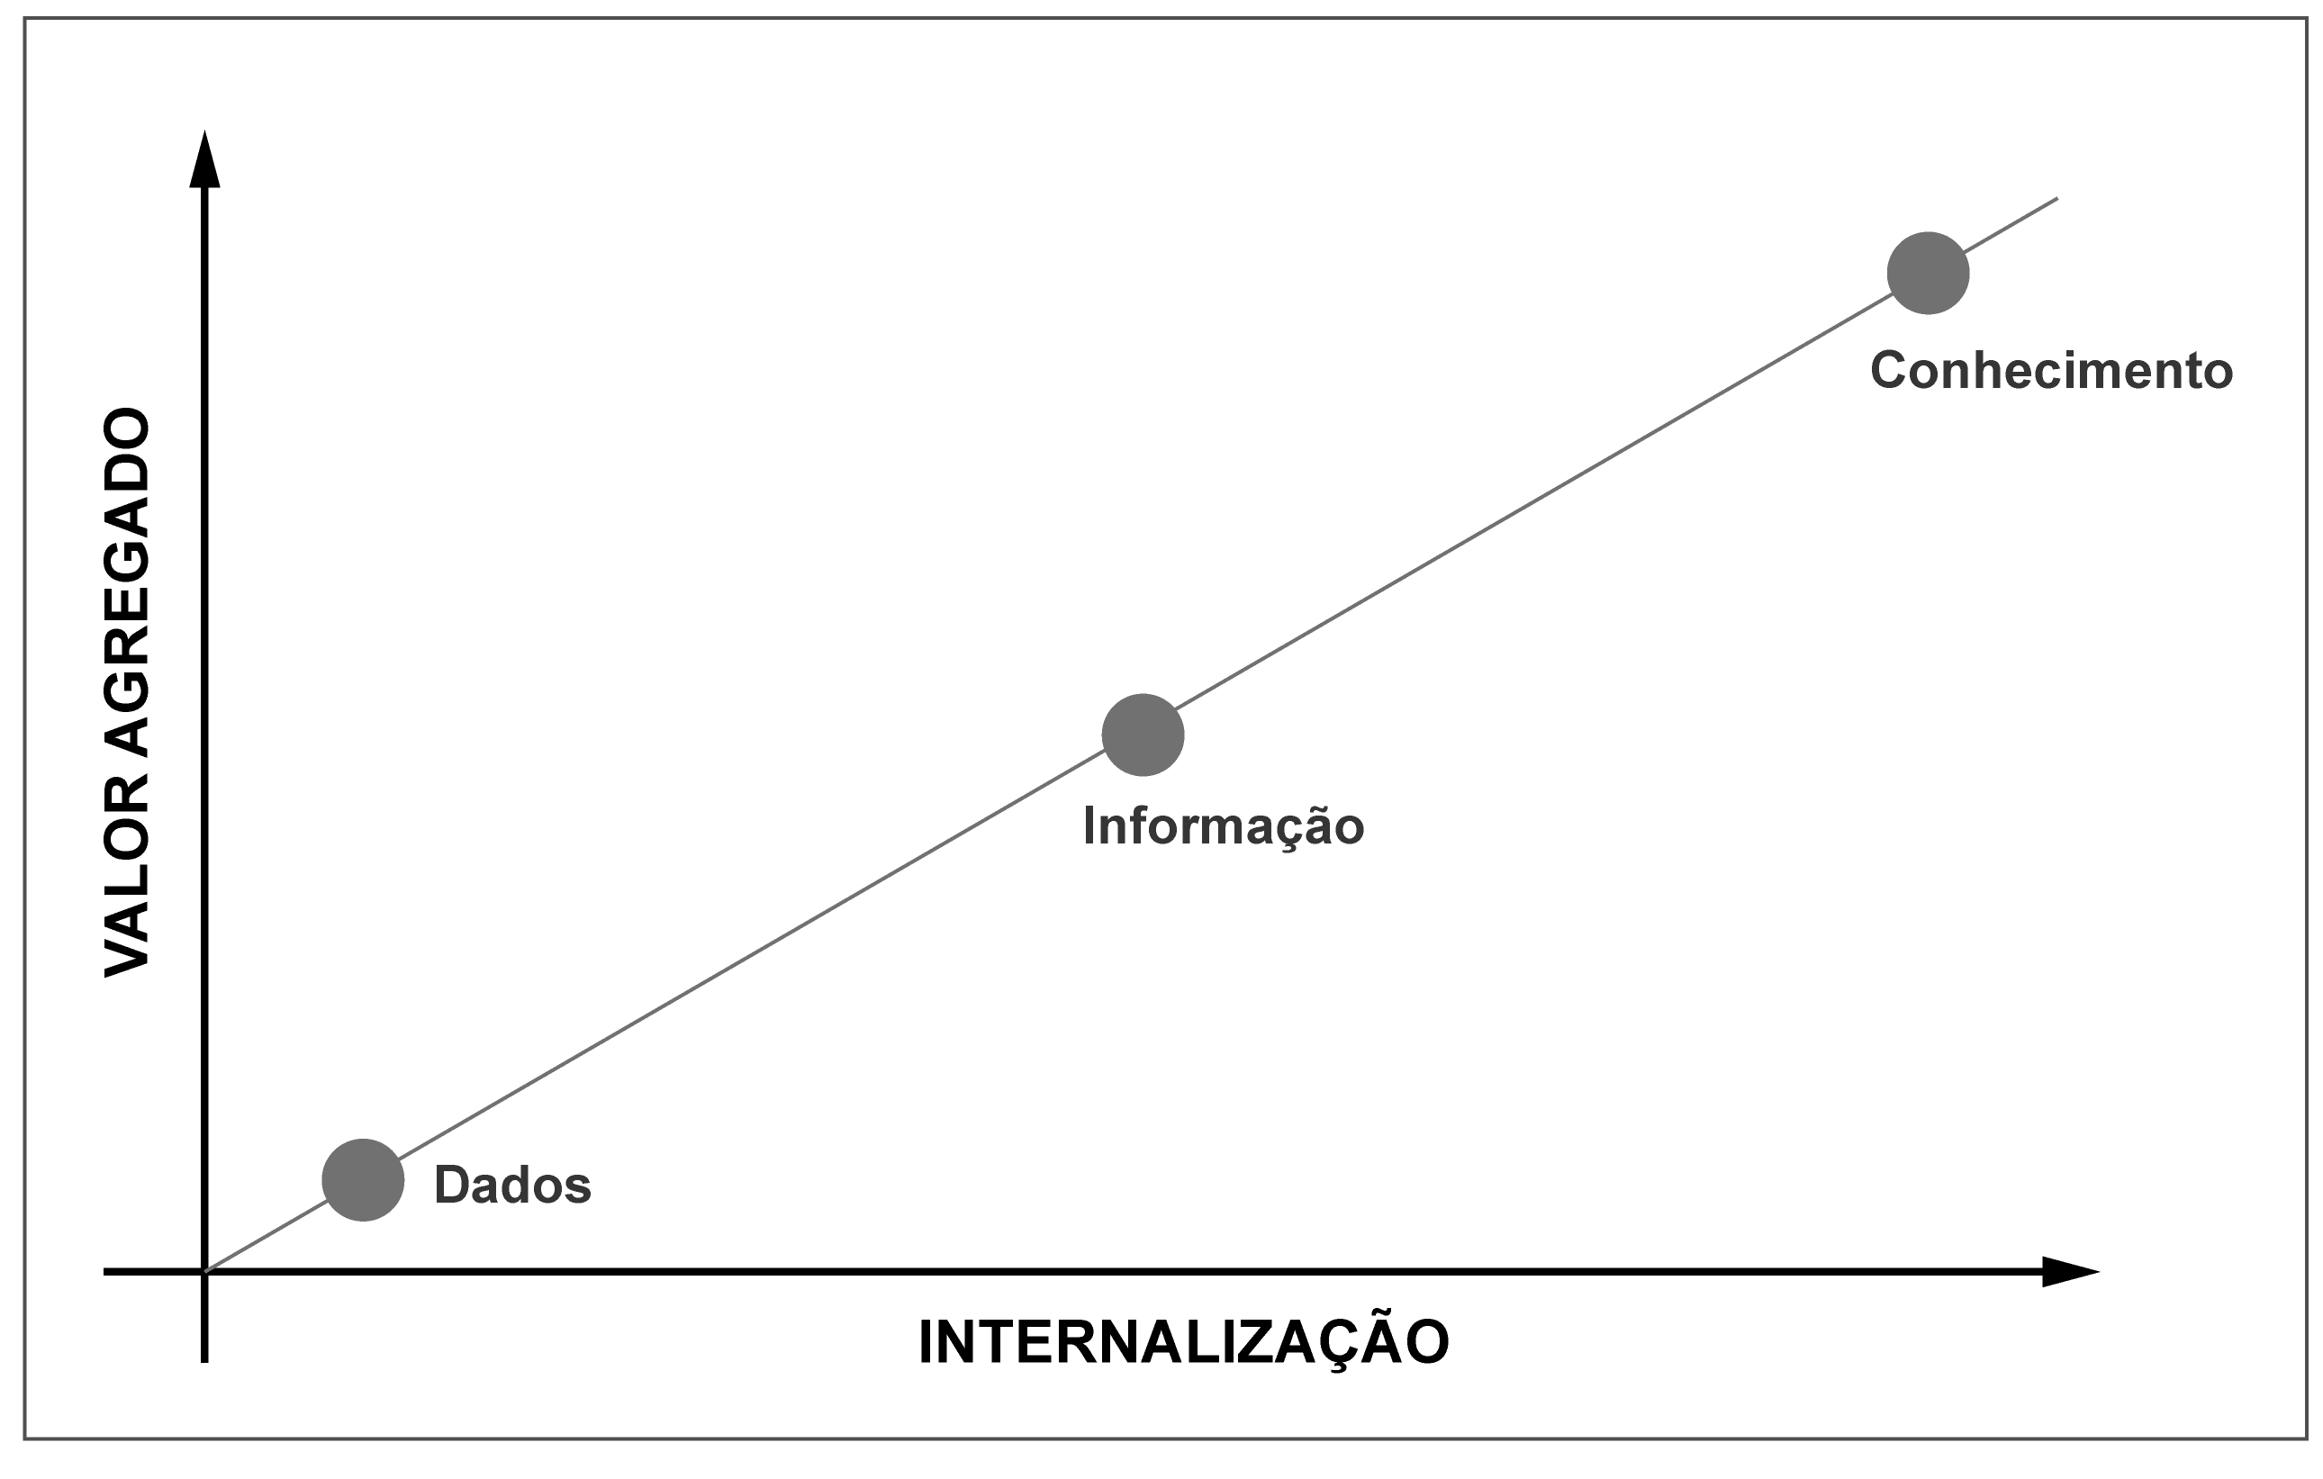
Figura 1 - Valor agregado por internalização. Adaptado de (Moreira, 2005)

Gestão do Conhecimento
A gestão do conhecimento pode ser compreendida como o processo de geração, codificação e transferência de conhecimento (Zambalde & Alvez, 2004).
O conhecimento pode ser classificado em duas categorias:
- Conhecimento explícito: aquele que pode ser transmitido e processado por meio de linguagem formal;
- Conhecimento tácito, ou implícito: aquele transmitido por meio do exemplo ou da convivência.
A conversão do conhecimento se dá por quatro diferentes formas, mostradas na Figura 2:
- Socialização – criação do conhecimento tácito por meio do compartilhamento de experiências, como treinamentos, reuniões e interações.
- Externalização – comunicação do conhecimento tácito por meio de analogias, metáforas ou modelos.
- Combinação – troca de informações explícitas, por meio de canais digitais ou analógicos, educação formal.
- Internalização – aprendizado por meio da vivência prática, learning by doing.

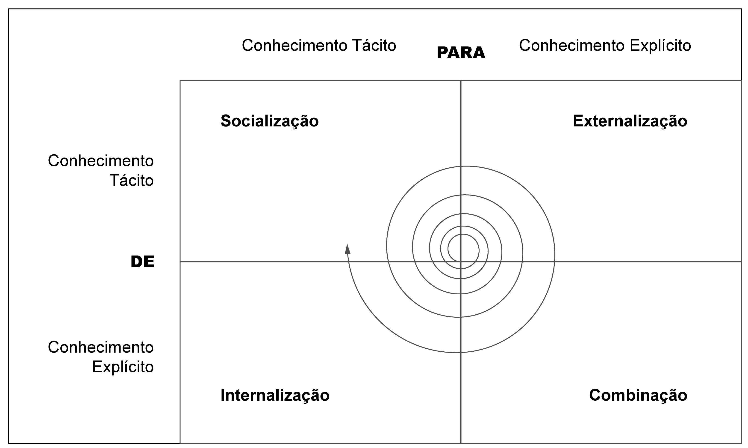
Figura 2 - Modos de conversão do conhecimento. Adaptado de (Zambalde & Alvez, 2004)

QUALIDADE E MATURIDADE
Definindo o conhecimento como um produto de informações adquiridas e transformadas, e essas como produto de dados contextualizados e dotados de significado, a maturidade pode ser compreendida como a combinação de conhecimentos em torno de um propósito.
A ideia de maturidade relacionada ao conhecimento surge no contexto de Qualidade, com (Crosby, 1979).
Crosby analisou os custos relacionados à má qualidade de um produto. Para ele, qualidade é definida como “conformidade com os requisitos”, ou ainda “defeito zero”.
A solução proposta por ele se resumia a “faça certo na primeira vez”. Para tornar isso possível, as organizações devem passar por cinco estágios de maturidade:
- Incerteza – estágio de desconhecimento total das causas da não-qualidade;
  - “Não sabemos por que temos problemas com a qualidade.”
- Despertar – questiona-se os problemas de qualidade, mas não há uma ação efetiva no sentido de corrigi-los;
  - “Por que sempre temos problemas com a qualidade?”
- Esclarecimento – as ações com intuito de resolver os problemas relacionados à qualidade são tomadas;
  - “Estamos identificando e resolvendo nossos problemas”
- Sabedoria – os problemas de qualidade são identificados e solucionados no início da produção;
  - “Prevenção de defeitos é uma parte rotineira da nossa operação.”
- Certeza – a qualidade se torna parte do processo produtivo.
  - “Sabemos por que não temos problemas com a qualidade.”
Além das cinco etapas, Crosby propõe 14 passos para atingir o estágio de “Certeza”.
As definições de Crosby foram cunhadas no contexto de manufatura. No desenvolvimento de software, a meta de “defeito zero” de Crosby é utópica.

Qualidade e Software
No contexto de desenvolvimento de software, (Weinberg, 1992) faz uma adaptação das ideias de Crosby.
Ele parte de duas premissas básicas:
- Não existem duas organizações exatamente iguais.
- Não existem duas organizações totalmente diferentes.
Com essas duas premissas, ele passa a considerar as diferenças entre duas organizações. Outra mudança em sua abordagem é a noção subjetiva de qualidade; para ele, a “qualidade é valor para alguma(s) pessoa(s)”. Portanto, algumas afirmações verdadeiras sobre a qualidade em software podem ser:

- Defeito zero é alta qualidade.
- Ter um grande número de funções é alta qualidade.
- Codificação elegante é alta qualidade.
- Alto desempenho é alta qualidade.
- Baixo custo de desenvolvimento é alta qualidade.
- Desenvolvimento rápido é alta qualidade.
- Facilidade para o usuário é alta qualidade.
Weinberg questiona também o uso da palavra “Maturidade”. Para ele, “a palavra maturidade não é um fato, mas um julgamento” (Weinberg, 1992).
A palavra maduro vem do latim maturus e significa atingir a última fase do crescimento e desenvolvimento natural. Para Weinberg, a progressão pelos estágios de Crosby não é exatamente “natural”, mas sim dispendiosa. Assim como a qualidade pode ser subjetiva, a maturidade também pode. Não existem padrões culturais mais ou menos maduros, mas sim mais ou menos adequados.
Weinberg então adapta os estágios de maturidade de Crosby para o que chamou de seis padrões subculturais de software.
- Padrão 0 – Esquecido;
- Padrão 1 – Variável;
- Padrão 2 – Rotina;
- Padrão 3 – Direção;
- Padrão 4 – Antecipação;
- Padrão 5 – Congruência.

MODELOS DE MATURIDADE DE SOFTWARE MODERNOS
Escrever sobre como os modelos são usados hoje ...

CMMI
O CMMI é um modelo de referência que contém práticas necessárias à maturidade em disciplinas específicas. O modelo é gerenciado pelo CMMI Institute, uma organização da ISACA

MR-MPS-SW
O Modelo de Referência MPS para Software (MR-MPS-SW) define níveis de maturidade que são uma combinação entre processos e sua capacidade.

CYNEFIN FRAMEWORK
(Kurtz & Snowden, 2003) propõem o Modelo Cynefin para categorizar os contextos de cada ambiente, considerando as relações de causa e efeito dos eventos que nele ocorrem. Essa categorização é importante na compreensão dos contextos e pode guiar melhores tomadas de decisão. Esse modelo define quatro tipos diferentes de contextos, como mostrado na Figura 3.
No domínio do Simples/Óbvio (Known), estão sistemas e contextos em que as relações de causa e efeito são repetíveis e previsíveis. O processo de decisão acontece no formato: sente, categoriza e responde. Nesses contextos, podem ser aplicados processos padrão com ciclos de revisão e medidas claras.
No domínio do Complicado (Knowable), as relações de causa e efeito estão dispersas no tempo, mas ainda assim são repetíveis e podem ser analisadas. O processo de decisão acontece no formato: sente, analisa e responde. Para esses contextos, técnicas analíticas e reducionistas são bons guias nas tomadas de decisões.
No domínio do Complexo, há muitas possibilidades, as relações de causa e efeito só mostram coerência em uma análise retrospectiva. O processo de decisão acontece no formato: sonda, sente e responde. Para decisão nesses contextos, são necessárias múltiplas, pequenas e distintas intervenções baseadas em gerenciamento de padrões, filtros de perspectiva e análise sistemas complexos adaptativos.
No domínio do Caótico, os sistemas e contextos não apresentam nenhuma relação entre causa e efeito em um nível sistêmico. O processo de decisão acontece no formato: age, sente e responde. Nesses contextos, são possíveis apenas pequenas intervenções para estabilizar situações.

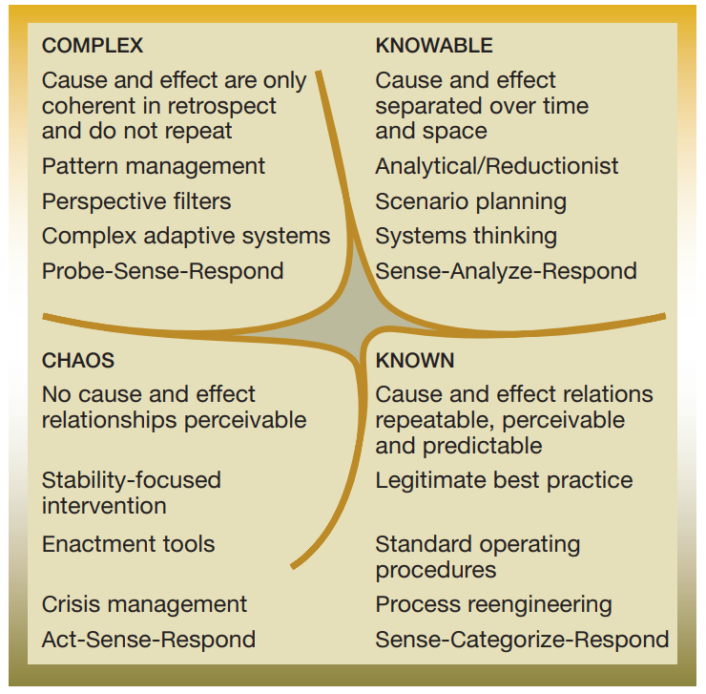
Figura 3 – Cynefin Framework, Fonte (Kurtz & Snowden, 2003)

- REFERENCIAL CONCEITUAL
Para este trabalho, será utilizada a Teoria de Grafos como fundamentação matemática. A seguir os principais conceitos utilizados neste trabalho são apresentados.

TEORIA DE GRAFOS
Um grafo é composto por um conjunto de vértices e por um conjunto de arestas. Um vértice pode representar um objeto simples e unitário qualquer, podendo ter nome e outros atributos. Uma aresta representa a relação entre dois vértices (Ziviani, 2011).

Grafo
Um grafo direcionado G (Figura 4) é um par (V,E), em que:
  - V é um conjunto finito de elementos, denominado conjunto de vértices.
  - E é uma relação binária entre elementos de V, denominado conjunto de arestas.

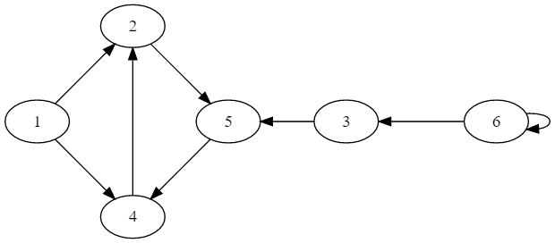
Figura 4 - Grafo direcionado, adaptado de (Cormen, 2012)

Os grafos utilizados nesse trabalho serão do tipo direcionados.

Grau de um vértice
Para um grafo direcionado, existem dois tipos de graus em um vértice. O número de arestas que chegam ao vértice é definido como in-degree, e o número de arestas que saem do vértice é definido como out-degree.
Na Figura 4, o vértice de número 5, por exemplo, tem grau de entrada 2 e grau de saída 1.

Caminho
Um caminho em um grafo pode ser compreendido como uma sequência de vértices que ligam um vértice inicial a um vértice final. Na Figura 4, o caminho entre o vértice 1 e o vértice 5 é o conjunto {1, 2, 5}, não há um caminho entre o nó 5 e o nó 1.

Ordenação topológica
Escrever definição
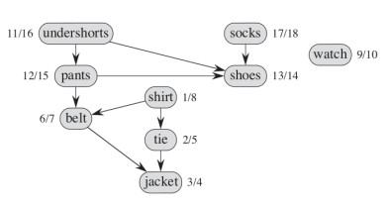
Figure 5 - Ordenação topológica, Grafo. Fonte (Cormen, 2012)

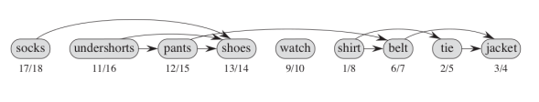
Figura 6 - Ordenação topológica, Grafo Ordenado. Fonte (Formen, 2012)

Caminhos mínimos entre todos os pares de vértices
Escrever definição

- REFERENCIAL TECNOLÓGICO

desenvolvimento web

JAVASCRIPT

Vis.js

Viz.js

- ABORDAGEM PROPOSTA
O texto apresentado deixa claro como as atividades envolvidas serão realizadas?
Os passos a serem seguidos estão claros?
Os passos definidos permitem alcançar os objetivos definidos?
As ferramentas e métodos a serem utilizados estão claros?
O texto menciona a razão de se ter escolhido as ferramentas e métodos a serem utilizados?
Com o conteúdo aqui apresentado (passos, ferramentas, métodos), seria possível reproduzir o que foi feito?
Existe coerência entre problema, objetivos, teoria e metodologia?
O texto apresentado deixa claro como as atividades envolvidas serão realizadas?

O cronograma de desenvolvimento do TCCII está consistente com o que precisa ser feito e está adequado?
O planejamento proposto para o TCCII é viável (considerando prazo, conhecimento, esforço, custo, recursos, etc.)?

Os aspectos de “Humanidades” (sociais, econômicos, ambientais, culturais, etc.) estão bem fundamentados?
Os aspectos de “Humanidades” estão relacionados de forma adequada ao tema (problema/questão) do trabalho?
Os aspectos de “Humanidades” foram explorados de maneira crítica?

As ferramentas atualmente utilizadas para representar os sistemas de evolução da maturidade consideram as relações entre causa e efeito lineares e repetíveis, à medida que sequenciam as capacidades/conhecimentos em um caminho linear estático, não admitindo variabilidade e desconsiderando as relações emergentes.
Sob a ótica do Framework Cynefin, os sistemas de evolução da maturidade estão no domínio do Complicado. Em função disso, esse trabalho propõe representar esses modelos através dos grafos, possibilitando uma visão sistêmica mais abrangente das relações dos elementos desses sistemas.

Para avaliar o método será utilizada a grade curricular do curso de Engenharia de Sistemas. A escolha desse modelo de avanço da maturidade se deve à familiaridade com a mesma.

ATIVIDADES

HUMANIDADES
- Avaliação do nível de maturidade em sustentabilidade através do Modelo Hierárquico de Lowell - http://abes-dn.org.br/publicacoes/rbciamb/PDFs/30-10_Materia_7_artigos379.pdf
- Modelo de Maturidade: uma ferramenta para mensurar o desenvolvimento de empresas de base tecnológica vinculadas a Incubadora do Centev/UFV. - http://anprotec.org.br/Relata/AnaisConferenciaAnprotec2015/ArtigosCompletos/ID_107-X.pdf

- CONSIDERAÇÕES FINAIS

O texto da conclusão sumariza informações relevantes do contexto e objetivos do TCC? (considerar TCCI e TCCII)
O texto da conclusão retoma, de forma clara e objetiva, as principais ideias defendidas ao longo dos capítulos?
O texto da conclusão sintetiza os resultados obtidos em relação à proposta inicial?
O texto da conclusão alinha os objetivos do TCC às conclusões obtidas?
O texto da conclusão ressalta a contribuição do aluno em relação à proposição do TCC?
O texto da conclusão menciona possíveis desdobramentos futuros?
O texto da conclusão exprime o espírito crítico e argumentativo do aluno?

Referências
Almenda, O. N. (2019). Documentação vis.js. Fonte: vis.js: http://visjs.org/

Cormen, T. H. (2012). Algoritmos, Teoria e Prática. Rio de Janeiro: Elsevier.

Crosby, P. B. (1979). Quality Is Free. New York: McGraw-Hill.

Daines, M. (2019). Documentação viz.js. Fonte: viz.js: https://github.com/mdaines/viz.js/wiki

Kurtz, C. F., & Snowden, D. J. (2003). The new dynamics of strategy: Sense-making in a complex and complicated world. IBM Systemas Journal - Volume: 42, Issue: 3, 462-483.

Moreira, D. A. (2005). Teoria e prática em gestão do conhecimento. Belo Horizonte: Dissertação (Mestrado em Ciência da Informação, UFMG).

Weinberg, G. M. (1992). Software com qualidade. Rio de Janeiro: Makron Books.

Zambalde, A. L., & Alvez, R. M. (2004). Gestão do Conhecimento e Inovação. Lavras: Universidade Federal de Lavras.

Ziviani, N. (2011). Projeto de Algoritmos. São Paulo: Cengage Learning.

